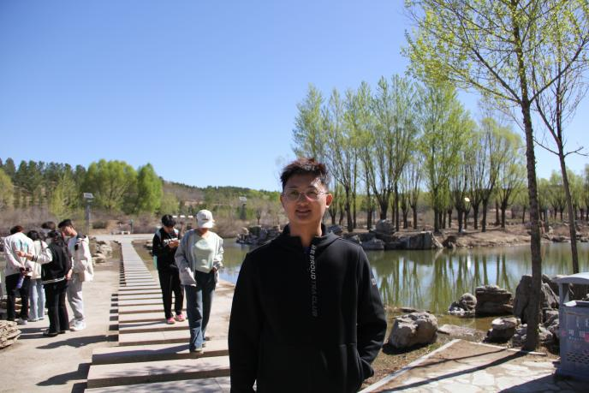
毛飞

毕业于内蒙古农业大学基础兽医学专业。中共党员，硕士，生物技术系教师，执业兽医师，研究方向为动物解剖学与黏膜免疫学。担任畜牧兽医专业负责人。

2023-至今，担任23级动物医学2班班主任。
主讲动物解剖生理和动物病理学。
参与市级课题1项，校级课题3项。
出版专著《动物解剖生理》，担任副主编。
近三年以第一作者发表论文3篇。

教育背景
电话：15904788516
邮箱：1098762022@qq.com微信：
教学

